2018年9月13日 星期四 多云 21～30℃

益阳大通湖200MWp渔光互补发电项目

二期100MWp渔光互补发电项目情况：

* 巡视23-28区66-67区发现存在问题如下；
* 27区主桥架无无盖板，23-24区桥架接地安装未按规范要求施工；
* 50-72区路北主桥架接地距离目测超过50米；
* 66-67区桥架止端接地连接；

现场无施工人员

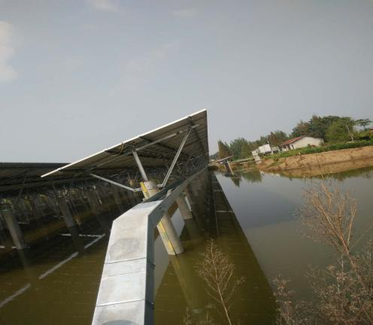 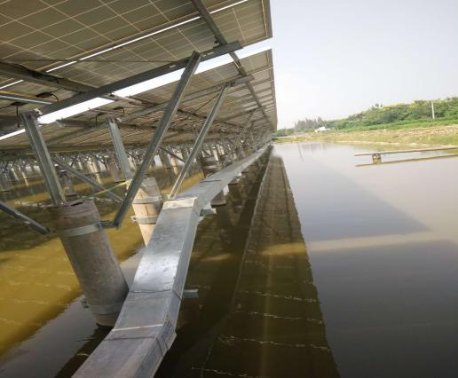 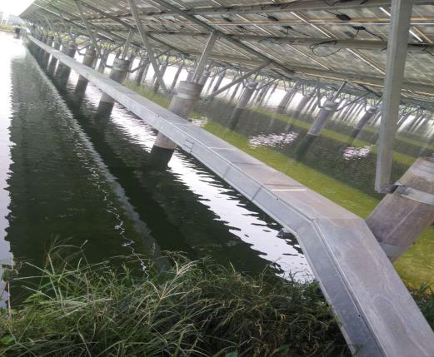 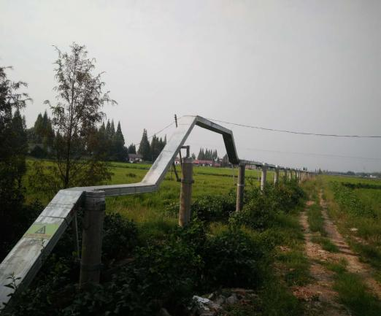 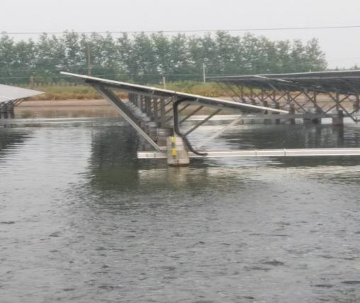

现场人员：张海龙、黎建光